Los cardenales piden a la Iglesia que sea "capaz de reconocer sus propios errores"

178 cardenales, entre electores y no electores, han participado en la primera reunión del Consistorio Extraordinario. La reflexión del cardenal Rys marca la primera jornada, con el Papa presente en todo momento y encuentros grupales
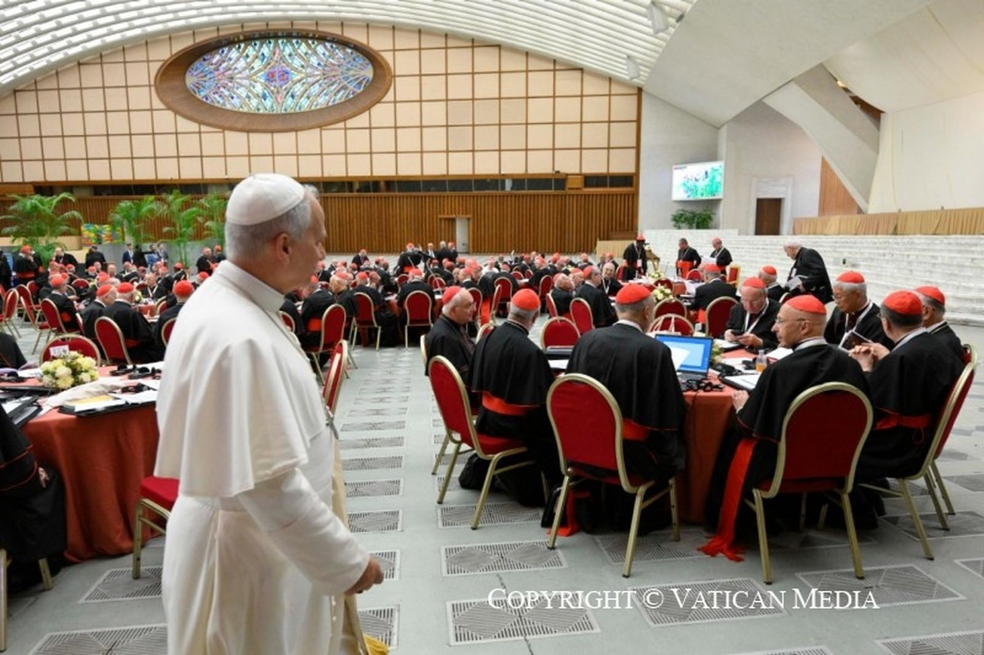El Papa León XIV, en el Consistorio de cardenales | Vatican Media

Jesús Bastante
26 jun 2026 - 16:11

Frente a la soledad, el sufrimiento y las dudas, una Iglesia "que sea capaz de reconocer sus propios errores", que recupere la "credibilidad" y que pueda "hablar con autoridad en favor de la dignidad de la persona, la paz, la reconciliación y el bien común". 178 cardenales, entre electores y no electores, han participado en la primera reunión del Consistorio Extraordinario, según la información remitida por la Sala Stampa de la Santa Sede. Una jornada que ha venido marcada por la reflexión del cardenal Grzegorz Ryś, '¿En qué tipo de mundo estamos llamados a proclamar el Evangelio?', que pueden leer íntegra AQUÍ
Moderados por el cardenal Rueda Aparicio, quien tras escuchar tanto a Re como al Papa León, ofreció el "apoyo, con fe, alegría y disponibilidad al Papa", se dio paso a la reflexión de Rys, quien reflexionó acerca de "los sufrimientos, las tensiones y los interrogantes que atraviesan hoy a los pueblos y a las comunidades eclesiales centrada en "el sufrimiento que viven los hombres y las mujeres en esta época de profundas transformaciones sociales".
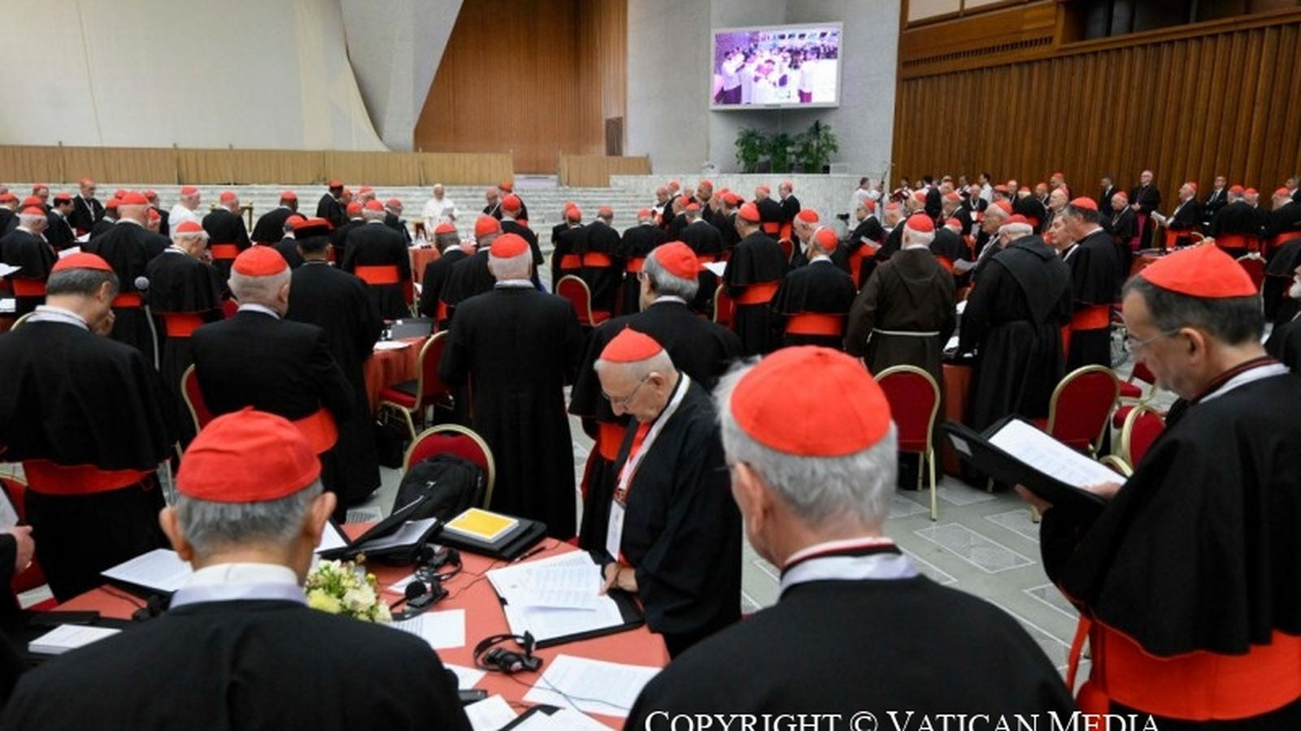Cardenales en el Consistorio | Vatican Media
Las polarizaciones, "generadoras de tensiones políticas y de violencia, y alimentadas por las fracturas sociales", así como las fake news y la cultura del odio, dificultan "la gobernabilidad y la convivencia", señala el resumen, que también destaca cómo "crece la violencia como medio de resolución de controversias, desembocando en antagonismos personales, agresividad o, a nivel internacional, en guerras y conflictos".
Algunos de los grupos denunciaron la "falta de respeto hacia las minorías", tanto religiosas como étnicas, así como la violencia contra la Iglesia o la religión, el aumento del antisemitismo o el individualismo exacerbado, que se une a la crisis de la familia "y, sobre todo, a la soledad —tanto de las personas mayores como de los jóvenes— como causa de males aún peores, del aumento de los suicidios y del consumo de drogas". En esta perspectiva, se habló mucho de los jóvenes, también en el contexto de las crisis económicas, financieras y del mercado laboral.

Muchas de las intervenciones giraron en torno a un sentimiento generalizado de "desconfianza, fatalismo e impotencia frente a las instituciones, la democracia y el futuro", vinculado al descenso de la natalidad, al aumento de los grupos criminales, a la delincuencia juvenil y al narcotráfico
Muchas de las intervenciones giraron en torno a un sentimiento generalizado de "desconfianza, fatalismo e impotencia frente a las instituciones, la democracia y el futuro", vinculado al descenso de la natalidad, al aumento de los grupos criminales, a la delincuencia juvenil y al narcotráfico. Y, en este sentido, varios grupos destacaron el papel del secularismo, de la pérdida de valores trascendentes y espirituales, del sentido de la vida, así como "la propagación de una sensación de cansancio y la ausencia de una perspectiva de verdad, que marcan la incapacidad de reconocer la alteridad y de construir vínculos y relaciones".

La "voz leal y libre" del Papa en su viaje a España
En cuanto al fenómeno migratorio, muchos grupos evidenciaron "la necesidad de políticas reales de integración, mientras surgen nuevas formas de exclusión; y se ha mencionado la crisis ecológica, así como la corrupción y el sufrimiento de la vida en las grandes ciudades". Ante el sufrimiento, todos los intervinientes destacaron "la Iglesia se muestre como una madre, un lugar acogedor —incluso mediante la reestructuración de las parroquias—, capaz de reconocer sus propios errores y de convertir el sufrimiento en un momento de crecimiento, de recordar al mundo que somos una familia humana".
Al tiempo, se destacó la necesidad de tomar conciencia de la responsabilidad confiada a la Iglesia en el momento histórico actual, y su vocación para "hablar con autoridad en favor de la dignidad de la persona, la paz, la reconciliación y el bien común", sobre la base de la escucha, la sinodalidad y la promoción de la solidaridad. En este sentido, y en el de la Iglesia como voz en favor de la paz, algunos grupos destacaron la "voz leal y libre" del Papa en su reciente viaje a España.

https://www.religiondigital.org/vaticano/cardenales-piden-iglesia-sea-capaz-errores-consistorio-vaticano_1_1459315.html?utm_source=newsletter&utm_medium=email&utm_campaign=estas_son_las_principales_noticias_de_rd&utm_term=2026-06-30

